Lección 10: Problemas de varios pasos sobre medidas
- Resolvamos problemas de varios pasos sobre medidas.

Calentamiento: Observa y pregúntate: Distancias recorridas
¿Qué observas? ¿Qué te preguntas?

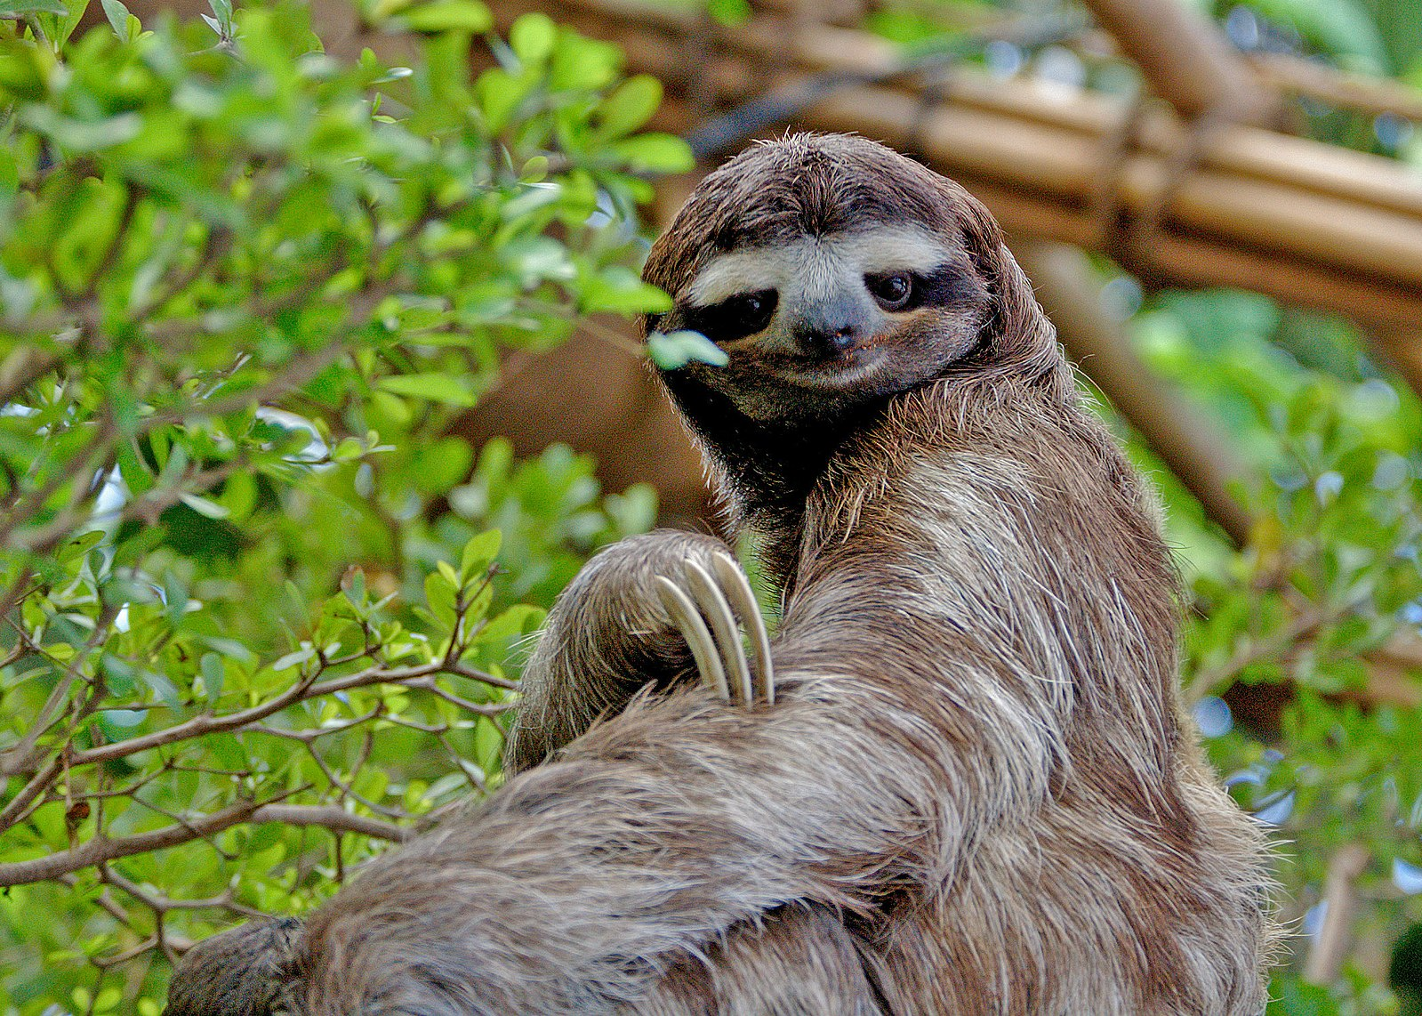
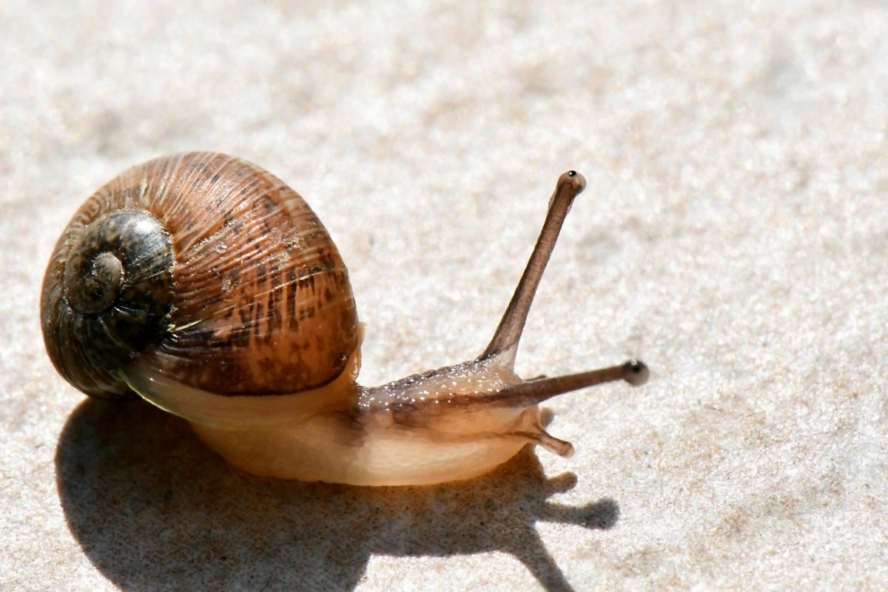
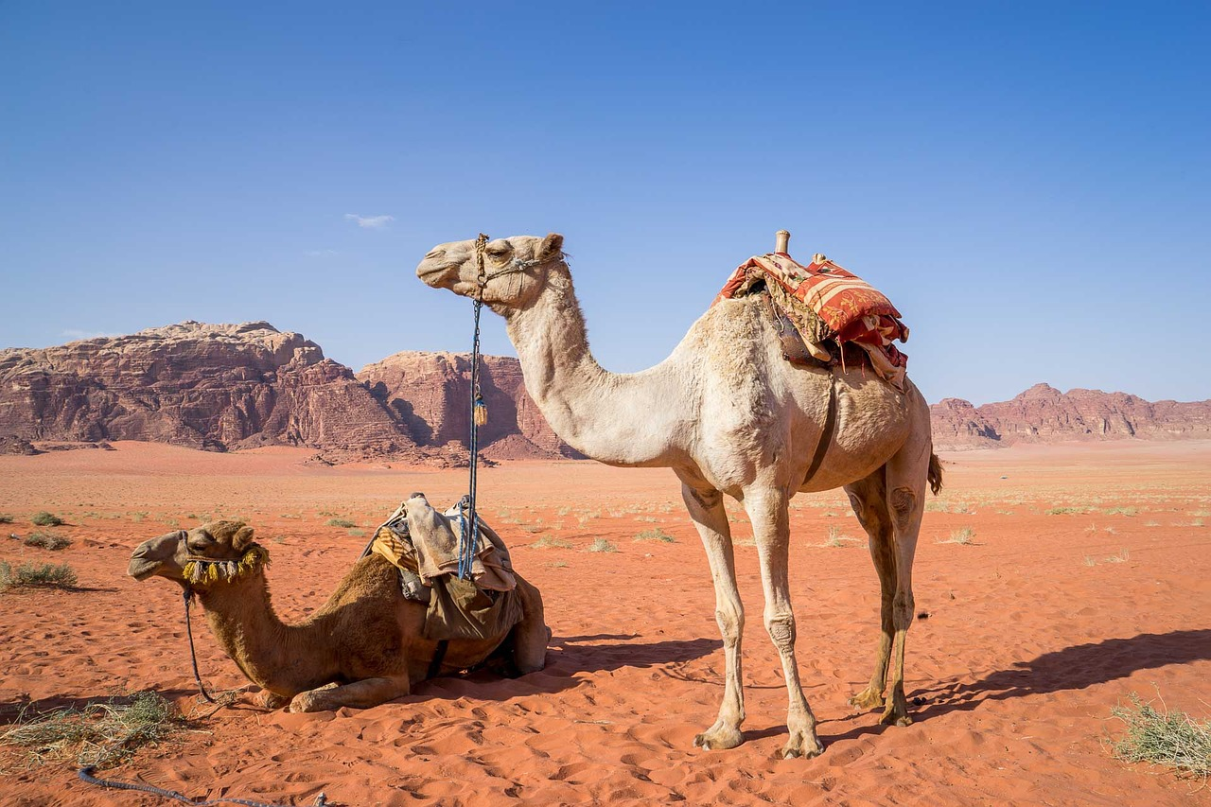
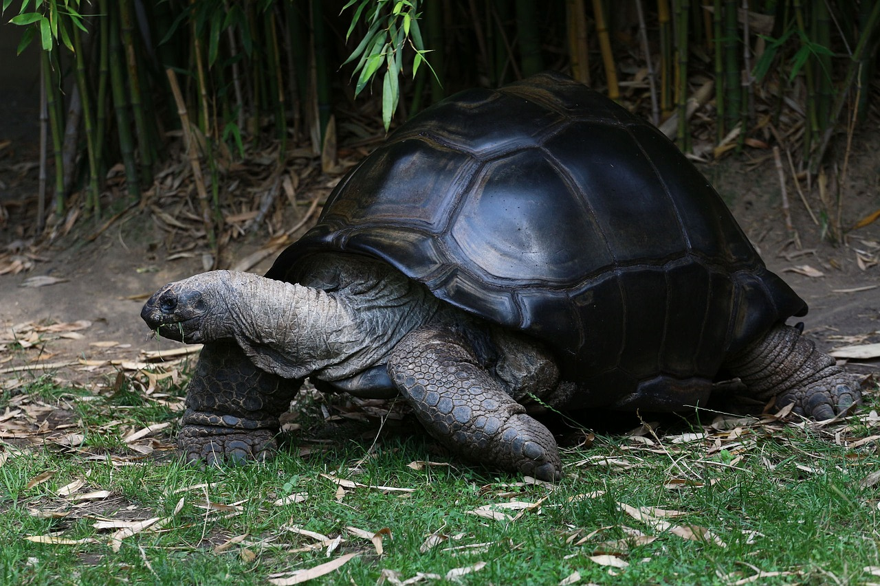
animal | distancia recorrida en un día
perezoso de tres dedos | 30 metros
caracol | 2,500 centímetros
dromedario | 40 kilómetros
tortuga gigante | 500 metros

10.1: Caminatas largas, caminatas cortas
Estas son estimaciones de las mayores distancias que algunos animales pueden recorrer en un día.
animal | distancia recorrida en un día
perezoso de tres dedos | 30 metros
caracol | 2,500 centímetros
dromedario | 40 kilómetros
tortuga gigante | 500 metros
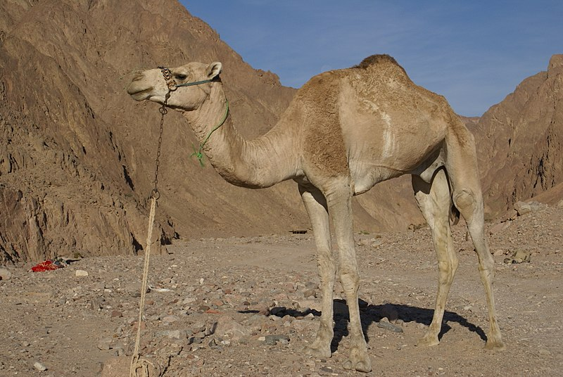
- Ordena los animales según las distancias que recorren, de la más corta a la más larga. Explica o muestra cómo razonaste.
- ¿Estás de acuerdo con cada afirmación? Explica cómo razonaste.
  - En un día, una tortuga gigante puede recorrer 2 veces la distancia que puede recorrer un caracol.
  - En un día, un dromedario puede recorrer 80 veces la distancia que puede recorrer una tortuga gigante.

10.2: Botellas grandes, botellas pequeñas
Estos son seis tamaños de botellas de agua y cuatro pistas sobre la cantidad de agua que contiene cada una.
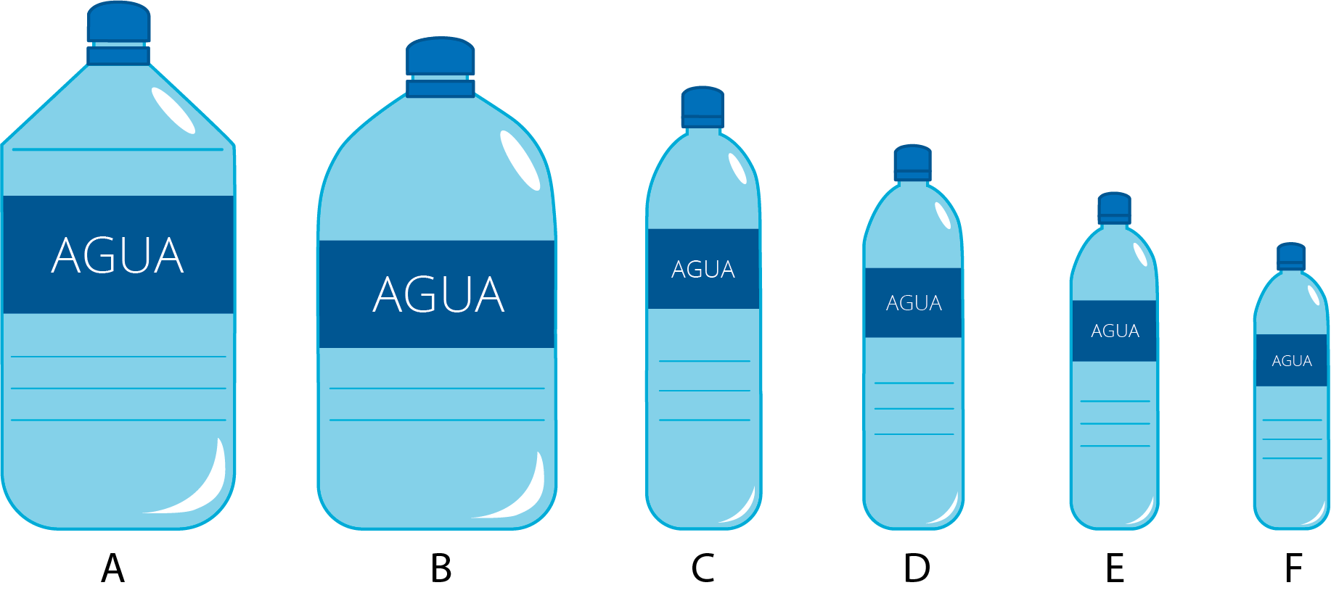
- Una botella contiene 350 mL.
- Una botella del tamaño B contiene 5 veces la cantidad de agua que la botella que contiene 1 L.
- La botella más grande contiene 20 veces la cantidad de agua que contiene la botella más pequeña.
- Una botella contiene 1,500 mL, que es 3 veces la cantidad de agua que contiene una botella del tamaño E.
Usa las pistas para encontrar la cantidad de agua, en mL, que contiene una botella de cada tamaño. Prepárate para explicar o mostrar tu razonamiento.
A: ___________________ mL
B: ___________________ mL
C: ___________________ mL
D: ___________________ mL
E: ___________________ mL
F: ___________________ mL
© CC BY 2021 Illustrative Mathematics®

